Phần I. Điều khiển động cơ encoder: tốc độ và chiều quay
Tốc độ: độ rộng xung-duty cycle
$$f_{PWM}= \frac{APB}{(PSC+1)(ARR+1)}$$
$DUTY= \frac{CRR}{ARR}$x100%
Chiều quay: chân IN(driver)-datasheet
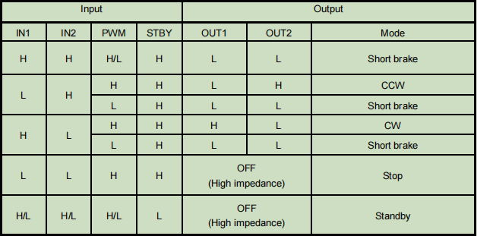
- STM32F103C8 - Đọc Encoder bằng Timer2
https://www.youtube.com/watch?v=3ubA_t841UQ
- Hướng dẫn điều khiển động cơ bước thông qua Driver TB6600 bằng Stm32F103C8T6
https://www.youtube.com/watch?v=Jn6LQjWh6Wk
f=1khz=APB/(PSC+1)(ARR+1)
APB=8MHz
PSC=8-1
ARR=1000-1
Duty cycle = CRR/ARR
50% = 500/1000

CẤU HÌNH CHÂN
- PWMA: TIM_Channel = Clock source(Internal Clock) + Channel(PWM Generation)
- IN, STBY: GPIO Output = mode(Push Pull) + No pull-up and no pull-down
- NVIC: TIM global interrupt(Preemption Priority > 0)
- OUT: M1,M2
- VM: +12V Pin, GND: Pin; VCC: +3V STM32, GND: STM32

Phần II. Đọc dữ liệu cảm biến MPU6050
- STM32F103 over I2C with MPU6050
https://www.youtube.com/watch?v=hCIiSNjA8rI

giải pháp khử nhiễu mpu(sai số<1)
giá trị tức thời, giá trị trung bình
sensor fusion,

encoder
Góc tốc độ quay(vi phân góc theo thời gian)
Độ phân giải: 360/16(4bit- 16 mức, 8bit -256 mức)
Thiết lập setpoint: tại mỗi thời điểm, tốc độ vòng/s tốc độ góc
Mối liên hệ: Góc lệch-xung pwm theo nguyên lý cân bằng
2 tham số điều khiển: lệch bao nhiêu, sự thay đổi độ lệch
Giả dụ đã tính toán được tham số vào, thì làm sao tính được pwm:
0-?pwm,
5-?pwm
Tại thời điểm 300ms: 10
200ms: 5
100ms:0
Từ 0-5 có sự thay đổi về gia tốc: pwm(0)-pwm(5) nằm trong khoảng nào(phải giữ ổn định) sự thay đổi về gócgia tốc góc,
Giữ sự ổn định trong setpoint.

Cấu hình Self-balancing-robot
Timer 1: PWM
TIM_CHANNEL1(PA8) | TIM_CHANNEL2(PA9)
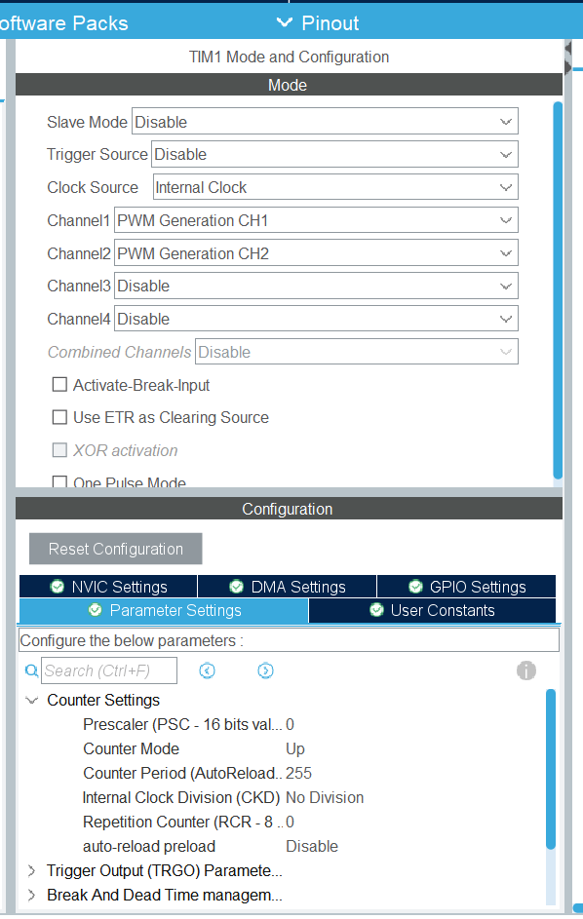
Timer 2 và 3: ENCODER
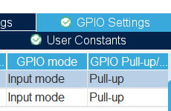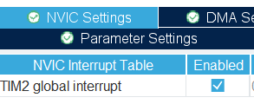
Timer 4: Ngắt
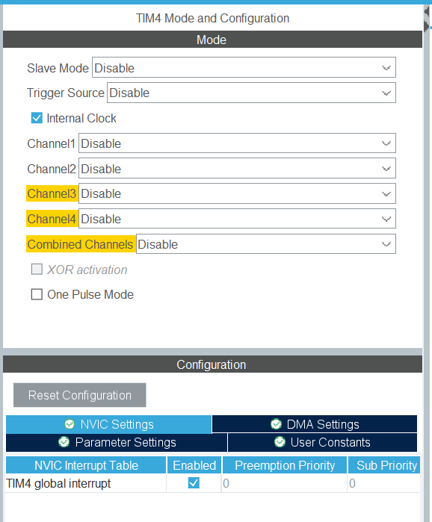
I2C: PB6 – PB7
